AT THE DEVIL’S DOOR
Réalisé par Nicholas McCarthy
Avec Ashley Rickards, Catalina Sandino Moreno, Naya Rivera

Leigh, jeune et ambitieuse agente immobilière, est chargée de vendre la maison d’un couple mystérieux. Alors qu’elle travaille dur pour trouver des acheteurs, elle rencontre la fille des propriétaires, une jeune femme perturbée… Lorsque Leigh essaie de l’aider, elle se trouve piégée par une force surnaturelle aux intentions bien sombres…

Plébiscité dans de nombreux festivals, AT THE DEVIL’S DOOR,
dernière production de Sonny Mallhi (La maison au bout de la rue, The Strangers),
exploite avec brio les codes des films d’horreur cultes !
Porté par les prestations remarquables de Catalina Sandino Moreno (Maria, pleine de grâce),
Ashley Rickards (Awkward) et de Naya Rivera (Glee),
ce film vous plongera dans une atmosphère angoissante qui vous prendra aux tripes.

CE SOIR, VOUS NE FERMEREZ PAS L’ŒIL…

[ Festival International du Film Fantastique de Gérardmer 2015 - Sélection Officielle ]

le 25 Février 2015 en DVD, Blu-ray & VOD
Matériel promotionnel disponible sur demande - Images et visuels disponibles dans l’Espace Pro via www.wildside.fr

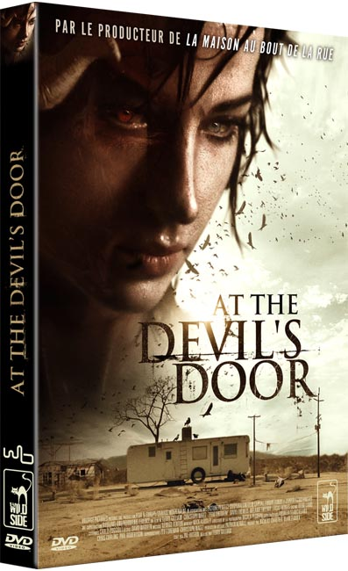

CARACTÉRISTIQUES TECHNIQUES DVD
Format image : 2.40, 16/9ème compatible 4/3 Format son : Français Dolby Digital 5.1
Anglais DTS 5.1 & Dolby Digital 2.0
Sous-titres : Français - Durée : 1h29

Prix public indicatif : 15,99 Euros le DVD

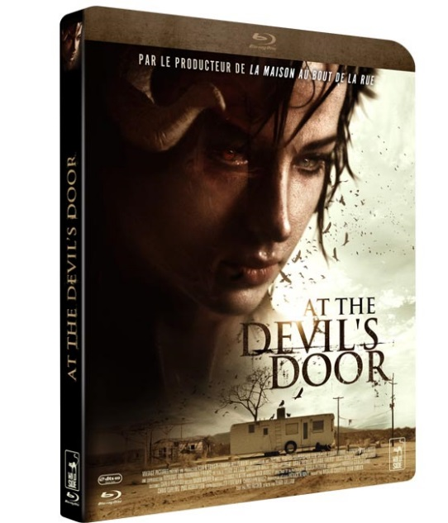
COMPLÉMENTS
(communs aux 2 éditions)

- 6 scènes coupées (11’)
- Le diable au corps : entretiens (10’)
- Le personnage de Vera : interview de l’actrice Naya Rivera (2’)
- Aux origines du film : entretien avec le réalisateur (2’40)
- Le Diable au Cinéma : entretien avec le réalisateur et les actrices (2’)

CARACTÉRISTIQUES TECHNIQUES Blu-ray
Format image : 2.40 Résolution film : 1080 24p Format son : Français & Anglais DTS Master Audio 5.1
Sous-titres : Français - Durée : 1h32

Prix public indicatif : 19,99 Euros le Blu-ray

